知覚心理学・色覚
2014/5/12 by 北岡明佳

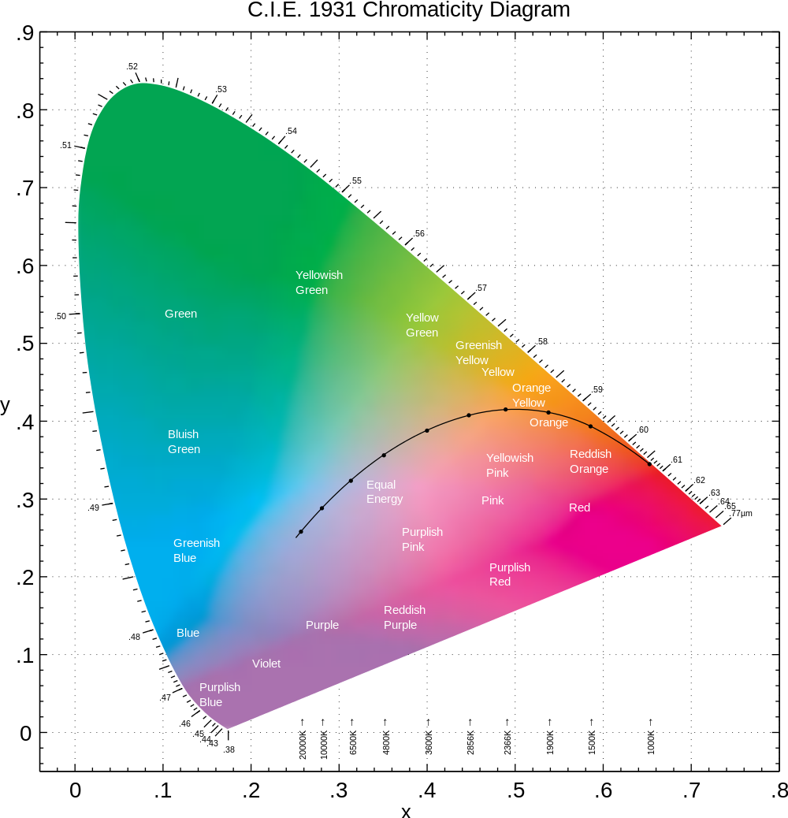
CIE色度図

